Le principe du calcule du centre de la piste par contour consiste à reconnaitre la ligne blanche par la méthode des contours à partir d’une image binaire, noir et blanche en ce qui nous concerne. Cette reconnaissance peut s’effectuer sur la totalité de l’image ou sur une partie de l’image.  
  
Les contours peuvent être représentés sous la forme d’une courbe joignant tous les points contigus ayant la même couleur ou intensité.  
  
Une fois le contour de la ligne blanche validé, il est possible de calculer le barycentre de la forme géométrique et de localiser le centre de la ligne blanche dans l’image.

Dans les environnements les plus favorables en luminosité, un seul contour sera reconnu, celui correspondant à la ligne blanche.  


Contour unique, image de 120 px à partir de la ligne 0

Mais dans d’autres environnements moins favorables, plusieurs contours seront reconnus et il faudra valider celui correspondant à la ligne blanche.  
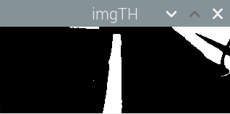

2 Contours multiple, image de 120 px à partir de la ligne 0.

Deux méthodes de validation sont à l’étude et seront développées dans la suite de la note.

A noter qu’en fonction de la luminosité et de l’angle de l’orientation du véhicule, la hauteur du barycentre (position sur l’axe des Y) va varier et que pour pouvoir valider un contour comme étant celui de la ligne blanche, une hauteur d’image suffisante doit être analysée, 80 pixels semblent être le nombre minimal.  
Ce qui implique que dans le meilleur des cas, le centre de la piste sera localisé à 40 pixels du haut de l’image.  
Cette méthode semble donc plus adaptée au pilotage à partir du gamma qu’au pilotage à partir de l’azimut.  
  
Les deux figures ci-dessous, illustrent l’identification des centres de pistes dans le pilotage à partir du gamma.  
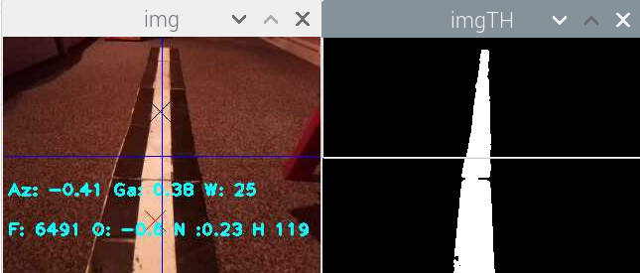

3 Contour unique et calcul du gamma

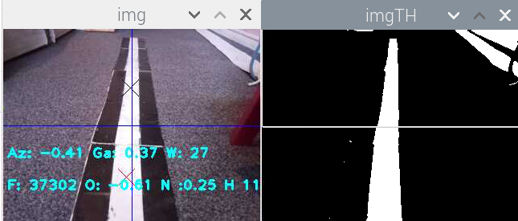

Contours multiples et calcul du gamma

Intérêt de la méthode des contours.  
Au vu des tests en cours cette méthode est plus rapide, de 25 à 29 fps, et plus robuste que la méthode d’analyse des lignes.   
Les paramètres à maitriser sont le « brightness » et la valeur du seuil permettant de convertir l’image en image binaire, c'est-à-dire la valeur de pixel en dessous de laquelle ils seront convertis en valeur 0 et en dessus de laquelle ils seront convertis en valeur 255.  
Par contre le champ de la caméra devrait être assez limité en hauteur et ne pas dépasser les 2,5 m ce qui comme expliqué précédemment n’est pas vraiment favorable à un pilotage à partir de l’azimut.

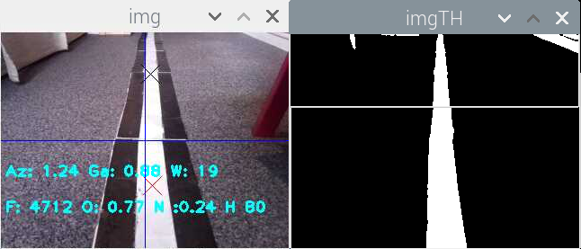

5 Partie haute de 0 à 80 pixels, la croix est à environ 90 cm de la caméra pour une ligne 0 à 190cm.

Validation du contours de la ligne blanche.  
  
Deux méthodes sont en cours de test :  
La validation par la hauteur et largeur du contour et la validation par comparaison du contours avec des images de contours enregistrées.  
  
La validation par la hauteur et la largeur consiste à récupérer la hauteur et la largeur en pixel du rectangle dans lequel est inscrit le contour et à estimer si ces mesures sont compatibles avec une ligne blanche  
Le contour est validé si la hauteur est égale ou supérieure à la hauteur paramétrée en fonction de la hauteur de l’image, et si le ratio largeur sur hauteur est le plus petit  
Dans le cas d’une image de 80 pixels de haut, la hauteur paramétrée sera de 60 par exemple.

Les figures ci- dessous illustrent plusieurs cas sur une découpe d’image de 80 pixel pour la partie haute et de 160 pixels pour la partie basse. D’autres répartitions sont bien sur possibles. Le paramétrage des hauteurs est de 60 px pour l’image du haut et de 9 px pour l’image du bas.  
Sur l’image d’origine la valeur W de la ligne du haut correspond à la largeur du contour haut et la valeur H de la ligne du bas à la hauteur du contour et la valeur N   
le ratio largeur sur hauteur.

Sur l’image 9, la validation du contour de la ligne blanche du haut n’a pas fonctionnée, car la hauteur du rectangle dans lequel il est inscrit est inférieure à 60 px. Sur l’image 10, la modification des hauteurs des images hautes et basses a permis la validation du contour de la ligne blanche.  
Des tests sur la piste de Bernard devrait permettre d’améliorer les paramétrages et les règles de validation.  
  
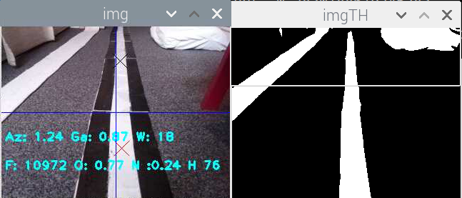

6

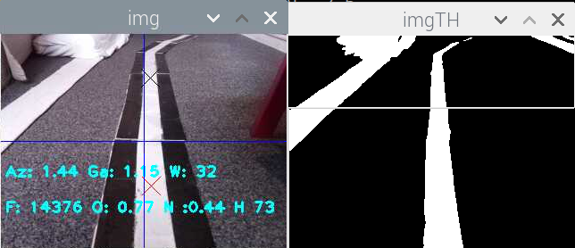

7

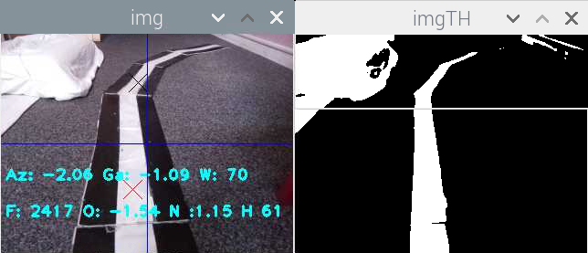

8

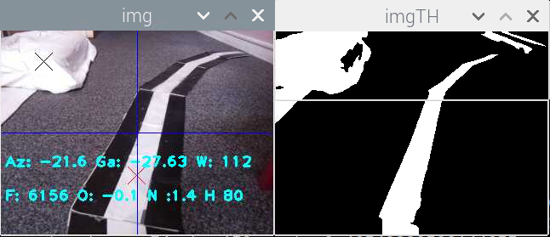

9 Echec : la hauteur du rectangle dans lequel le contour est inscrit est inférieure à la hauteur de 60 pixels paramétrée.

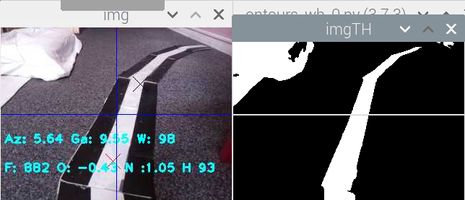

10 Idem 9 et paramétrage image haute de 20 à 120 px et image basse de 121 à 240 px.

Validation par comparaison de contours.  
  
La validation consiste à comparer les contours avec celui contenu dans une image de référence.   
La fonction « [**cv.matchShapes()**](https://docs.opencv.org/3.4/d3/dc0/group__imgproc__shape.html#gaadc90cb16e2362c9bd6e7363e6e4c317)**»** d’openCv, compare deux contours et renvoie un coefficient de similarité. Plus la valeur est faible plus la similarité est forte.



11 exemple d'image de référence d'un contour, image du bas et piste droite



12 exemple image de référence image du haut et piste courbe.

Cette méthode est plus fine que la validation par la hauteur et la largeur mais elle est plus délicate à mettre en œuvre et plus gourmande en ressources logicielles et matérielles.  
Elle nécessite la création d’une petite bibliothèque d’image de référence pour chaque piste.  
Une première version de programme est en cours de développement avec pour objectif un premier test de performances pour valider l’opportunité d’approfondir cette méthode.